|  |  |
| --- | --- |
| **Nombre del Caso de Uso:** Gestionar usuario | **Nro. de Caso de Uso: 24** |
| **Actor Principal:** Administrador del sistema | |
| **Objetivo:** administración de los usuarios, su creación, modificación, cambio de estado, consulta y eliminación. | |
| **Pre-condiciones:** Ingresar al sistema con un usuario permitido. | |
| **Post- Condiciones:** después de seguir los pasos se habrá creado, modificado, cambiado de estado, consultado o eliminado el usuario. | |

**Diagramas de casos de uso relacionados:**

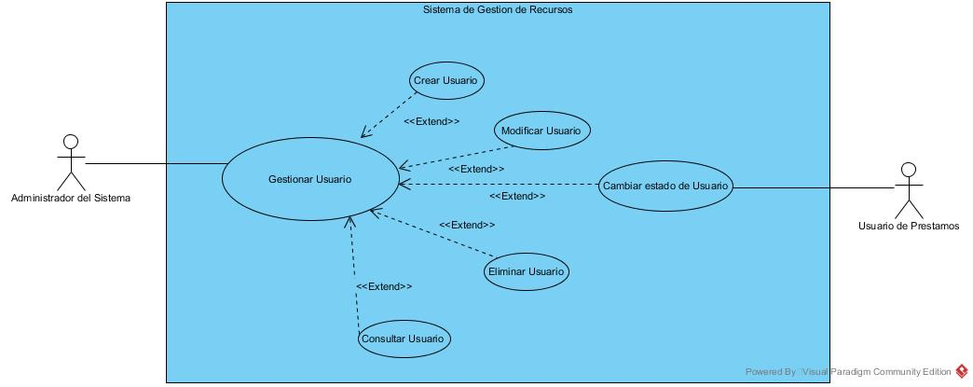

|  |  |
| --- | --- |
| **CURSO NORMAL (Camino Exitoso)** | |
| **Usuario** | **Sistema** |
|  | 1. Muestra el menú del sistema indicando las siguientes opciones crear usuario, modificar usuario, cambiar estado de usuario, consultar usuario y eliminar usuario |
| 1. Selecciona la opción deseada | 1. Ingresa a la opción indicada |
| 1. Realiza las acciones correspondientes. | 1. Guarda los cambios hechos y retorna al modulo Gestionar usuario. |

|  |
| --- |
| **ALTERNATIVAS (Camino exitoso)** |
| <Describa las alternativas a los pasos del Camino Exitoso>   1. <Nombre Alternativa 1>   <Descripción Alternativa 1 (incluye paso desde donde se deriva la alternativa, condición, descripción y paso donde continua la alternativa luego de concluida la misma.)> Ejemplo: En el paso (Nombre del paso) el camino exitoso, si el actor selecciona “ver detalle”, el sistema muestra el detalle del producto, el actor cancela “ver detalle” y continúa en el paso 4.   1. <Nombre Alternativa 2>   <Descripción Alternativa 2>  **<Ejemplo de alternativas anidadas (varias posibilidades que se desprenden de una condición)>**   1. <Nombre Alternativa 3>   <Descripción Alternativa 3>   * 1. <Nombre de la Alternativa A3.A1>   <Descripción de la Alternativa A3.A1>   * 1. <Nombre de la Alternativa A3.A2>   <Descripción de la Alternativa A3.A2>   * 1. <Nombre de la Alternativa A3.A3>   <Descripción de la Alternativa A3.A3>  **<Ejemplo de alternativas que contienen varios pasos>**   1. <Nombre Alternativa 4>   <Descripción Alternativa 4>  <El número de la alternativa en cada paso se debe setear a mano desde la personalización de las viñetas, ej.: A***4***.1>   * 1. <Paso nro. 2 de la condición A4>   <Descripción del paso A4.1>   * 1. <Paso nro. 2 de la condición A4>   <Descripción del paso A4.2>   * 1. <Paso nro. 3 de la condición A4>   <Descripción del paso A4.3>  …. |

|  |
| --- |
| **EXCEPCIONES** |
| *<Describa los errores o excepciones.>* |